**深圳实验学校2017届高三化学第四周周末作业（20160924周六发）**

学号 姓名

**1．*V* L浓度为0.5 mol·L－1的盐酸，欲使其浓度增大1倍，措施 较合理的是**

**A．通入标准状况下的HCl气体11.2*V* L**

**B．加入10 mol·L－1的盐酸0.1*V* L，再稀释至1.5*V* L**

**C．将溶液加热浓缩到0.5*V* L D．加入*V* L 1.5 mol·L－1的盐酸混合均匀**

**2．下列离子方程式中正确的是**

**A．过量的NaHSO4与Ba(OH)2溶液反应：Ba2＋＋OH－＋H＋＋SO42－= BaSO4↓＋H2O**

**B．NH4HCO3溶液与过量NaOH溶液反应：NH4＋＋OH－=NH3↑＋H2O**

**C．苯酚钠溶液中通入少量CO2：苯－O－＋CO2＋H2O→苯－OH＋HCO3-**

**D．FeI2溶液中通入少量Cl2： 2Fe2+＋Cl2 = 2Fe3+＋2Cl－**

**3. 能正确表示下列反应的离子方程式为**

**A．碳酸氢钠溶液中滴入氢氧化钙溶液：HCO＋OH－===CO＋H2O**

**B．二氧化硫通入次氯酸钠溶液：SO2＋ClO－＋OH－===SO＋Cl－＋H2O**

**C．硫化钡加入稀硫酸：BaS＋2H＋===H2S↑＋Ba2＋**

**D．新制的氧化铝可溶于氢氧化钠溶液：Al2O3＋2OH－＋H2O===2[Al(OH)4]－**

**4. 下列各项操作中，不发生“先产生沉淀，然后沉淀又溶解”现象的是①向饱和碳酸钠溶液中通入过量的CO2；②向NaAlO2溶液中逐滴加入过量的稀盐酸；③向AlCl3溶液中逐滴加入过量的稀氢氧化钠溶液；④向硅酸钠溶液中逐滴加入过量的盐酸**

**A．①② B．①③**

**C．①④ D．②③**

**5. 美国普度大学研究开发出一种利用铝镓合金制备氢气的新工艺(如图所示)。下列有关该工艺的说法错误的是。**

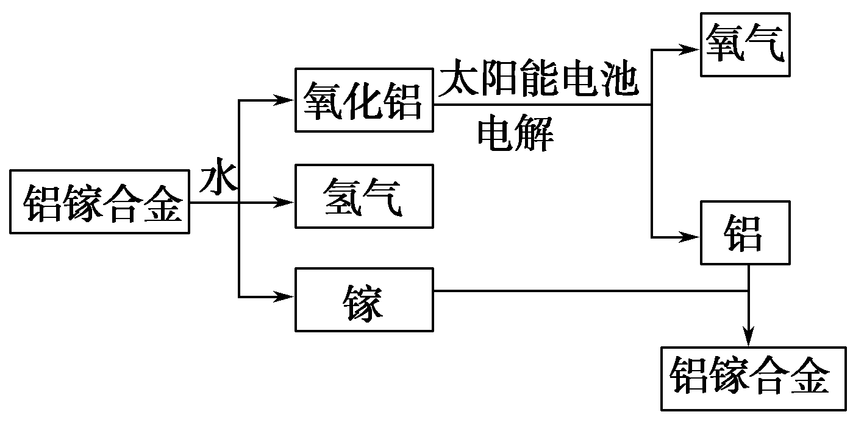

**A．该过程中，能量的转化形式只有两种**

**B．铝镓合金可以循环使用 -1-**

**C．铝镓合金与水反应的化学方程式为：2Al＋3H2OAl2O3＋3H2↑**

**D．总反应式为2H2O2H2↑＋O2↑**

**6. 在杠杆的两端分别挂着质量和体积都相同的铝球和铁球，此时杠杆平衡。然后将两球分别浸没在氢氧化钠溶液和硫酸铜溶液中片刻，如图，则下列说法正确的是(　　)**

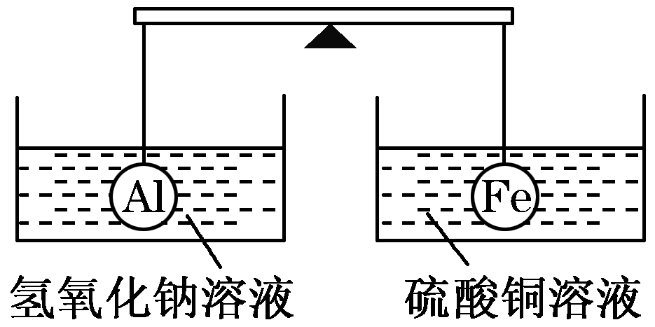

**A．两烧杯中均无气泡产生 B．左边烧杯中的溶液质量减少了**

**C．去掉两烧杯，杠杆仍平衡 D．右边铁球上出现红色**

**7. 实验中需用2.0 mol·L－1的Na2CO3溶液950 mL，配制时应选用容量瓶的规格和称取Na2CO3固体的质量分别为 (　　)。**

**A．950 mL；201.4 g B．1 000 mL；212.0 g**

**C．100 mL；21.2 g D．500 mL；100.7 g**

**8. 下列关于铁的叙述正确的是**

**①铁能被磁铁吸引，但纯铁易被腐蚀　②在人体内的血红蛋白中含有铁元素　③铁位于元素周期表中第四周期第ⅧB族　④铁能在氧气中剧烈燃烧，但不能在水蒸气中燃烧　⑤铁与强氧化剂硝酸反应的产物仅是Fe(NO3)3　⑥不能通过化合反应制得FeCl2和Fe(OH)3**

**A．①③ B．②④**

**C．②⑤ D．④⑥**

**9. 甲、乙两烧瓶中各盛有100mL 2mol·L-1的盐酸和氢氧化钾溶液；向两烧瓶中分别加入等质量的铝粉，反应结束测得生成的气体体积甲:乙＝2 :3（相同状况），则加入铝粉的质量为( )**

**A．2.7g　 B．3.6g　 C．5.04g　 D．4.05g**

**10. 已知下述三个实验均能发生化学反应。**

|  |  |  |
| --- | --- | --- |
| **①** | **②** | **③** |
| **将铁钉放入硫酸铜溶液中** | **向硫酸亚铁溶液中滴入几滴浓硝酸** | **将铁钉放入氯化铁溶液中** |

**下列判断正确的是 (　　)。**

**A．实验①和③中的铁钉只作还原剂**

**B．上述实验证明氧化性：Fe3＋＞Fe2＋＞Cu2＋**

**C．实验②中Fe2＋既显氧化性又显还原性**

**-2-**

**D．实验③中反应的离子方程式为Fe＋Fe3＋===2Fe2＋**

**11. 在FeCl3和CuCl2的混合溶液中加入铁屑，反应结束后滤出固体物质，滤液中的阳离子可能是(　　)**

**①只有Fe2＋　　　 ②Fe2＋和Fe3＋**

**③Fe2＋和Cu2＋　　　 ④Cu2＋和Fe3＋**

**A．①③　　 B．②④**

**C．①④　　 D．②③**

**12. 合金比纯金属制成的金属材料的优点是 (　　)。**

**①合金的硬度一般比它的各成分金属的大　②一般地，合金的熔点比它的各成分金属的更低　③改变原料的配比、改变生成合金的条件，得到有不同性能的合金　④合金比纯金属的导电性更强　⑤合金比纯金属的应用范围更广泛**

**A．①②③⑤ B．②③④**

**C．①②④ D．①②④⑤**

**13. 氢化亚铜(CuH)是一难溶物质，用CuSO4溶液和另一种“反应物”在40～50 ℃时反应可生成它。CuH不稳定，易分解；CuH在氯气中能燃烧，跟盐酸反应能产生气体。下列有关推断中错误的是 (　　)。**

**A．这里的“另一种反应物”具有还原性 B．CuH可作氧化剂、还原剂**

**C．CuH＋Cl2===CuCl＋HCl(燃烧) D．CuH＋HCl===CuCl＋H2↑(常温)**

**14. 常温下，某未知溶液中＝1×1012，且含有大量Al3＋和NO，检**

**验此溶液中是否大量存在以下6种离子：①SiO、②NH、③Fe2＋、④Na＋、⑤HCO、⑥Cl－，其中不必检验就能加以否定的离子是(　　)**

**A．①③⑤ B．②③④**

**C．①②⑥ D．④⑤⑥**

**15．有A、B两种常见化合物，其焰色反应均呈黄色，C是一种单质气体，相互转化关系如图所示(其他物质均已略去)。回答下列问题：**

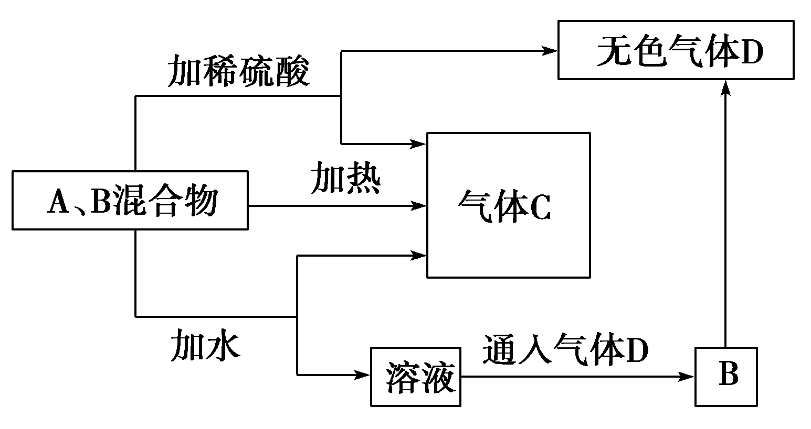

**(1)写出A的电子式________________。**

**(2)①B加热产生D的化学方程式____________________________________。**

**-3-**

**②B加稀硫酸产生D的离子方程式__________________________________。**

**(3)请用化学方程式表示A在潜水艇中的一种重要用途__________________。**

**(4)A、B在密闭装置中加热，充分反应后，若只得到一种固体化合物E，其化学式为__________________________________________________。**

**16.要除去铜屑中的少量铁屑。某同学设计了以下两个实验方案：**

**①过滤―→洗涤**

**②过滤―→洗涤**

**(1)写出两个实验方案中有关反应的离子方程式：**

**①__________________________________________________；**

**②__________________________________________________。**

**(2)以上两个实验方案中，你愿意选择的是____________________________。**

**理由是__________________________________________________**

**__________________________________________________。**

**(3)你是否有更简便的方法？写出你的做法。**

**17．利用废铁丝、硫酸铜废液(含硫酸亚铁)和被有机物污染的废**

**铜粉制备硫酸铜晶体。生产过程如下：**

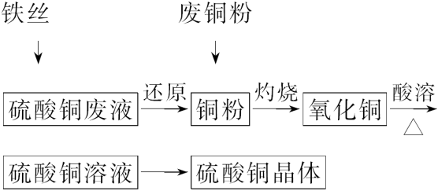

**试回答下列问题：**

**(1)铁丝在投入硫酸铜废液前需用稀H2SO4进行处理，可能发生反应的离子方程式有_____________ ________。**

**(2)废铜粉与还原所得铜粉混合灼烧，检验发现灼烧后得到的是CuO和少量Cu的混合物。原因可能是： ①灼烧不充分Cu未被完全氧化。**

**②CuO被还原。还原剂可能是________，该反应的化学方程式是______________**

**(3)为了使灼烧后的氧化铜混合物充分酸溶，在加入稀H2SO4的同时，还通入O2。通入O2的目的是(用化学反应方程式表示)_______ _____________。**

**(4)直接向氧化铜混合物中加入浓硫酸并加热进行酸溶，也可达到充分酸溶的目的，但实际操作中较少使用，原因可能是__________________________________________**

**________________________________________________________________________。**

**-4-**

**深圳实验学校2017届高三化学第四周周末作业 答案**

**选择题**

**1B 2C 3D 4C 5A 6D 7B 8B 9A 10A**

**11A 12A 13C 14A**

**15 (1)  (2)①2NaHCO3△,Na2CO3＋CO2↑＋H2O**

**②HCO＋H＋===CO2↑＋H2O (3)2Na2O2＋2CO2===2Na2CO3＋O2　(4)Na2CO3**

16 (1)①Fe＋Cu2＋===Cu＋Fe2＋ ②Fe＋2H＋===Fe2＋＋H2↑

(2)方案②　方案①生成的铜可能附着在铁的表面，导致很难完全除去其中的铁屑；方案②中的铁可完全与稀硫酸反应而铜不反应

(3)用磁铁进行分离

17 答案 (1)Fe2O3＋6H＋===2Fe3＋＋3H2O，2Fe3＋＋Fe===3Fe2＋，Fe＋2H＋===Fe2＋＋H2↑

(2)C或CO　2CuO＋C2Cu＋CO2↑或CuO＋COCu＋CO2

(3)2Cu＋O2＋2H2SO42CuSO4＋2H2O

(4)生成等量CuSO4晶体所消耗的H2SO4更多，且会产生污染大气的气体